ИНСТРУКЦИЯ

по эксплуатации
подвесных лодочных моторов ТОНАТSU

тип 50 ЕРТОS (EPTOL)

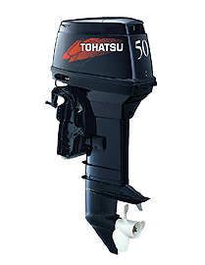

Уважаемый покупатель,
Мы благодарны за то, что Вы приобрели одно из изделий ТОНАТSU. Вы стали владельцем прекрасного подвесного мотора, который будет служить Вам долгие годы.

Устройство аварийного выключения мотора:
Это устройство выключает мотор, когда вытягивается шнур. Данный шнур может закрепляться к одежде водителя, он позволяет защитить его от возможных травм, нанесенных винтом при выпадении водителя из лодки в воду.

Мы настоятельно рекомендуем вам пользоваться этим устройством. Вместе с тем, необходимо помнить, что резкие движения, вызванные сильными порывами ветра, качкой или волнами, могут привести к остановке мотора, что опасно само по себе, т.к. лодка может остаться на какое-то время без управления.

Для того чтобы избежать такой опасности предлагается шнур длиной 50 см, который также может быть удлинен до 130 см.

Внимание!
Каждый водитель лодки несет персональную ответственность за безопасность тех, кто находится на борту его лодки, а также тех лиц, находящихся на борту других судов в непосредственной близости от Вашей лодки. Водитель должен знать соответствующие правила управления лодкой.

Строгое соблюдение правил эксплуатации и обслуживания позволит Вам успешно эксплуатировать мотор в течение длительного времени при минимальных расходах на его обслуживание.

Технические характеристики

Модель | 50D2 ЕРТОS | 50D2 ЕРТОL
Длина, мм | 1143
Ширина, мм | 381
Высота, мм | 1225 | 1352
Высота транца | 403 | 530
Вес, кг | 72 | 73,5
Мощность, кВт | 36,8
Максимально об/мин | 5,150-5,850
Кол-во цилиндров | 3
Объем цилиндров куб. см | 697
Диаметр цилиндра и ход поршня, мм | 68х64
Система выхлопа | Через винт
Система смазки | Автосмешивание
Охлаждающая система | Принудительное водяное охлаждение
Система запуска | Электростартер
Зажигание | Магнето на маховике
Свечи зажигания | NGК В8НS-10/ВR8НS-10 или Сhаmрiоn L-78С/RL-78С (1мм зазор)
Генератор V:W | 12V, 130W (12V, 11А)
Кол-во фиксированных положений мотора | 6
Моторное масло | Рекомендованное моторное масло ТСW3
Масло для трансмиссии | Рекомендованное масло для трансмиссии или АРI GL5, SАЕ #80-#90, около 500мл
Емкость топливного бака, л | 25
Передаточное число | 13:24
Бензин | Октановое число не меньше 91

2. Наименование частей мотора

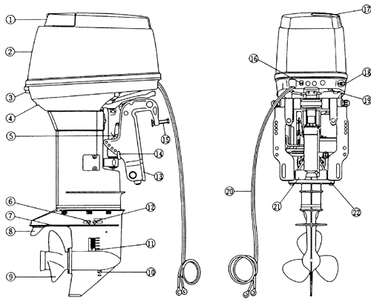

1. Рукоятка подъема мотора  2. Верхняя крышка мотора  3. Замок крышки  4. Контрольное отверстие для воды  5. Стопор подъема мотора  6. Заглушка для воды  7. Антикавитационная плита  8. Регулировочный анод  9. Винт  10. Заглушка для масла верхняя  11. Фильтр для воды | 12. Заглушка для масла нижняя  13. Кормовые кронштейны  14. Распорный стержень  15. Винт зажима  16. Ручка холодного пуска  17. Дверца топливного бака  18. Соединитель топливного шланга  19. Выключатель механизма гидроподъема  20. Провода аккумулятора  21. Механизм гидроподъема  22. Анод

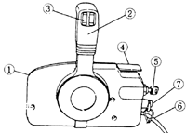 | 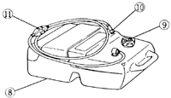 | 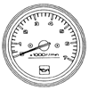  12. |   13.
- Дистанционное управление (ДУ)
- Ручка ДУ
- Выключатель механизма гидроподъема
- Ручка прогрева мотора (в нейтральном положении)
- Ключ зажигания
- Электрический кабель ДУ
- Выключатель аварийной остановки мотора
- Топливный бак
- Вентиляционное отверстие в крышке бака
- Соединитель топливного шланга
- Клапан на топливном шланге
- Тахометр
- Индикатор наклона мотора

3. Установка мотора

Внимание!
Большинство лодок изготавливаются с расчетом на определенную мощность мотора, которая должна быть указано в инструкции к лодке. Не начинайте эксплуатацию лодки до тех пор, пока мотор надежно не закреплен, так как это описывается ниже.
3.1. Установка мотора (ов) на лодку.  3.1.1. Установка одного мотора  Установите мотор строго по центру кормы на транец лодки. |  | 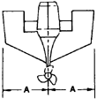
3.1.2 Установка двух моторов  Установите моторы на расстоянии 470-660 мм друг от друга симметрично относительно центра лодки. |  | 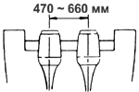
3.1.3 Высота транца  Установите мотор так, чтобы антикавитационная плита находилась на 10-30 мм ниже днища лодки.  Убедитесь, что антикавитационная плита находится ниже поверхности воды во время движения на полном ходу.  3.1.4 Установка кормовых кронштейнов  После навески мотора на транец лодки в выбранном положении зафиксируйте  кормовой кронштейн зажимными болтами, затем просверлите 4 отверстия в  транце лодки в соответствии с отверстиями на кормовых кронштейнах. | 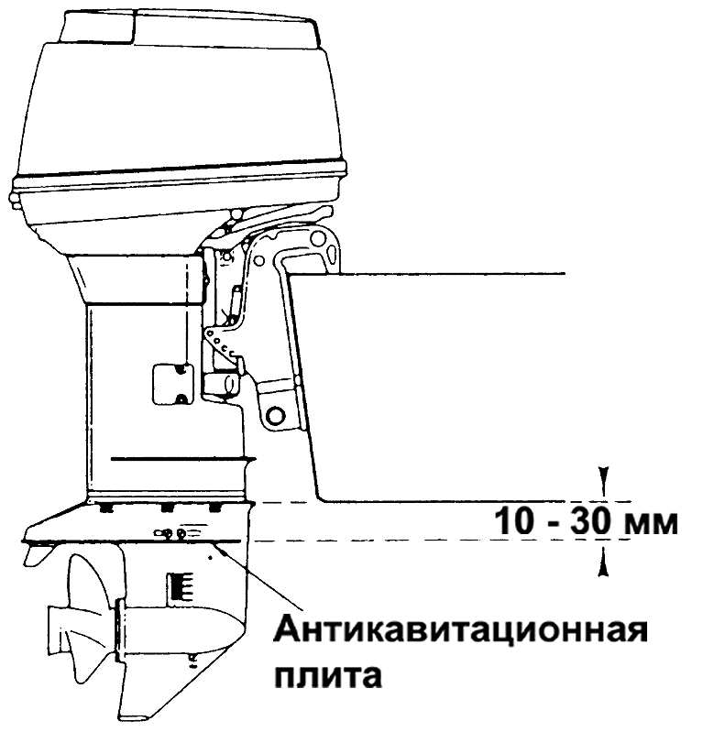
Закрепите мотор прилагаемыми болтами (М12х105мм). В данном креплении используйте шайбы большего диаметра с внутренней стороны транца лодки и меньшего диаметра с внешней стороны кормового кронштейна.
Монтажные отверстия могут быть просверлены в соответствии с рисунком, приведенным ниже.

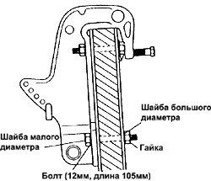 | 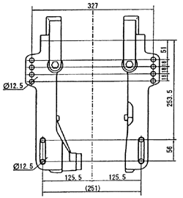
3.2. Выбор винта
Винт должен выбираться таким образом, чтобы обороты мотора в режиме максимальной скорости находились в пределах 5150 - 5850 об/ мин.
Мы рекомендуем пользоваться оригинальными винтами ТОНАТSU. Для того чтобы выбрать подходящий винт, смотрите таблицу «Выбор винтов».

4. Дистанционное управление и приборы

По вопросам установки и регулировки ДУ рекомендуем Вам обращаться к Вашему дилеру.

4.1. Подключение кабеля ДУ к мотору.  4.1.1 Снимите верхнюю крышку мотора, повернув ручку |  |  |  | 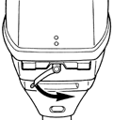
4.1.2 Снимите скобу (см. рисунок). Снимите резиновый уплотнитель ввода кабелей, проденьте в него кабели в соответствии с рисунком и установите резиновый уплотнитель вместе с кабелями на место. Зафиксируйте кабели газа и реверса скобой и затяните ее винтами. | 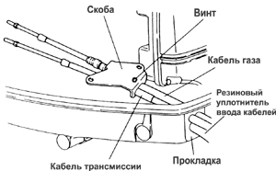 |  |  |  |  | 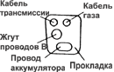
4.1.3. Отсоедините наконечники кабелей газа и трансмиссии, сняв шплинты.
Навинтите наконечники как минимум 15 мм на кабели управления. Надежно зафиксируйте их контргайками.

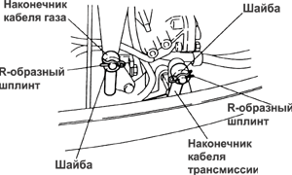 |  |  | 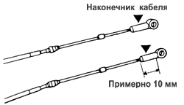
4.1.4. Переведите ручку ДУ в положение “Fоrwаrd” затем в “Neutral”, затем в “Rеvеrsе” для того чтобы убедиться, что переключение трансмиссии работает.  Тщательно проверьте, что кабели газа и трансмиссии подсоединены правильно. Передвиньте ручку ДУ в положение “Fоrwаrd”до крайней точки диапазона холостого хода (примерно 32°). Следите за кабелями: кабель, который при этом передвинулся первым, является кабелем управления трансмиссией. Переведите ручку ДУ в положение “Neutral”, проверьте, чтобы рычаг переключения трансмиссии в моторе находился также в положении “Neutral”. Подсоедините кабель переключения трансмиссии к рычагу переключения трансмиссии в моторе. Ручка прогрева мотора на ДУ должна находиться в полностью закрытом (нижнем) положении. |  |  |  |  | 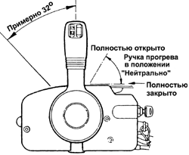
В нейтральном положении коромысло фазокомпенсатора должно касаться упора, для того чтобы дроссельные заслонки карбюраторов находились в полностью закрытом положении.  4.1.5. Отрегулируйте наконечник кабеля газа так, чтобы его отверстие совпадало со штифтом коромысла фазокомпенсатора.  После регулировки зафиксируйте наконечник кабеля контргайкой и вставьте R–образный шплинт. |  | 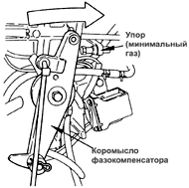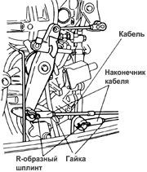
4.2. Соединение электрических кабелей.
4.2.1. Соедините жгут проводов В со жгутом проводов А.  4.2.2 Подсоедините розовые и голубые провода из жгутов А и В соответственно. | 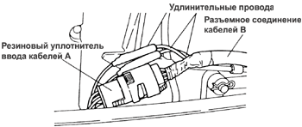
Внимание! Не разъединяйте электрические разъемы во время работы мотора, так как это может повредить систему зажигания и привести к сильному электрическому удару.
4.3. Установка измерительных приборов.  Надежно установите измерительные приборы на панели, где они могут быть легко читаемы и не заливаемы водой. Рекомендуемая толщина панели от 2 мм до 11 мм. Для панелей толще, чем 11 мм крепежный кронштейн должен быть укорочен соответственно. Убедитесь, что крепежные гайки затянуты плотно. |  | 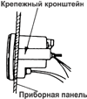 |  | 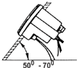
Рекомендуемый наклон приборной панели – 50°-70°.  Мотор имеет 6 электрических полюсов. Поставьте переключатель на значение 6Р. |  |  | 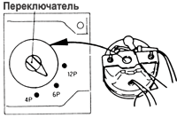
Сделайте в панели приборов отверстия диаметром 85 мм для тахометра и 52,5 мм для индикатора наклона мотора. | 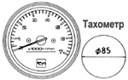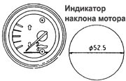

Части, отмеченные значком должны быть подключены в том случае, если установлен выключатель подсветки приборов. | 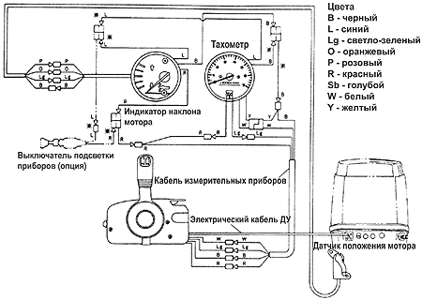
4.4. Подключение рулевого управления к мотору.
Неправильное или ненадежное подключение рулевого управления может привести к несчастному случаю во время движения лодки или повреждению лодки.

Примечание: Проставка является опцией, и ее применение зависит от типа рулевого кабеля.
4.1. Подсоедините рулевой стержень к наконечнику рулевого кабеля. Закрепите рулевой стержень гайкой с пластиковым фиксатором. Убедитесь, что стержень может поворачиваться свободно.  4.2. Подсоедините другой конец этого стержня к кронштейну рулевого управления болтом, применяя втулку и шайбу. Головка болта должна быть направлена вниз. Зафиксируйте болт шплинтом.  Примечание: Используйте густую смазку там, где это требуется. | 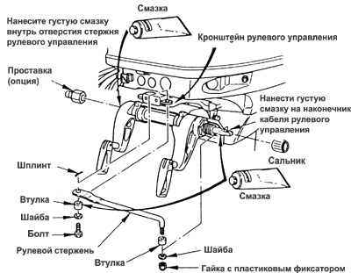
4.5. Установка аккумулятора
Установите коробку аккумулятора в удобном месте подальше от возможного попадания брызг. Прочно закрепите коробку и сам аккумулятор.
Для мотора рекомендуется использовать 12-вольтный аккумулятор емкостью 70 ам/часов.

Внимание:
- В заряженном аккумуляторе накапливается водород, поэтому зарядку аккумулятора осуществляйте в хорошо проветриваемом помещении.
- Не допускайте искр и прочих источников пожара, а также не курите при зарядке аккумулятора.
- Электролит, используемый в аккумуляторах. представляет собой серную кислоту. В случае попадания кислоты на кожу, одежду и т.д., хорошо промойте это место водой и обратитесь к врачу. При работе с аккумулятором пользуйтесь защитными очками и резиновыми перчатками.
- Обращайте внимание на инструкции изготовителя аккумулятора.

Примечания:
- При установке аккумулятора будьте внимательны, чтобы его контакты не соприкасались с частями мотора, лодки и пр.
- Внимательно и точно подсоедините “+“ “- “ клеммы. В противном случае может выйти из строя система зарядки.
- Ни в коем случае не отсоединяйте клеммы аккумулятора при работающем моторе – это может вызвать неисправность в электросистеме.
- Всегда пользуйтесь полностью заряженным аккумулятором.
Соедините положительную клемму с положительным контактом на аккумуляторе, а затем подсоедините отрицательный контакт. При снятии проводов всегда сначала снимайте отрицательный. После подсоединения положительного контакта установите на него защитную крышку, которая защищает от короткого замыкания. | 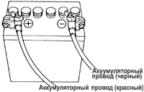
5. Бензин и моторное масло
Внимание!
Пары бензина и случайная искра, могут вызвать пожар, поэтому:
- не курите вблизи от мотора
- не проливайте бензин на мотор (при попадании бензина на мотор, незамедлительно вытрите пятна)
- выключайте мотор каждый раз перед заправкой бензина в бак.

5.1.Требования по бензину
Бензин должен быть неэтилированным с октановым числом не менее 87 - использование бензина с более низким октановым числом может усложнить запуск и, в конечном итоге, сократить срок службы мотора.
Имейте также в виду, что бензин, содержащий спирт (метанол, метил и т.д.) или этанол (этил), ацетон или бензол может привести к:
- износу и разрушению подшипников, цилиндра, поршня и поршневых колец,
- коррозии металлических частей,
- износу резиновых деталей и пластиковых частей.
Не пользуйтесь бензином, содержащим более 10% этанола и более 5% метанола.
Все неисправности, возникшие из-за использования сорта бензина, не рекомендованного к применению данной инструкцией, не подлежат устранению по гарантии.

5.2.Моторное масло
Пользуйтесь оригинальным моторным маслом или тем, что рекомендует завод-изготовитель, т.е. ТСWЗ.
Ты не можем рекомендовать какого-либо иного типа масла для двухтактного мотора.
Внимание!
Ни в коем случае не смешивайте различные марки масел. Подобная смесь может вызвать образование желеобразной массы. которая забьет экраны фильтров. Это в свою очередь. может привести к серьезной поломке мотора из-за недостаточной смазки.
Требуемое количество моторного масла автоматически подается из масляного бака по маслопроводу в соответствии с режимом работы мотора. Бензин подается через отдельный бензопровод.
Внимание!
Во время обкатки мотора моторное масло должно быть добавлено в бензин в дополнение к маслу, которое автоматически подается из масляного бака.

5.3. Соотношение бензина и масла.
 | Моторное масло | Бензин
Режим обкатки | 1 | 50
Режим нормальной работы после обкатки | Автоматическое регулирование поступления масла и бензина

5.4. Сигнализатор низкого уровня масла.  Если уровень масла в масляном бачке падает ниже уровня 0,4 литров, система сигнализации низкого уровня масла оповестит Вас об этом - контрольная лампа на тахометре загорится, а также включится звуковая сигнализация на блоке дистанционного управления, если уровень опустится ниже 0,4 литров.  Объем масляного бака в моторе – 2 литра. |  | 
5.5. Заливка масла в мотор  - Откройте люк топливного бака на кожухе мотора  - Откройте крышку на масляном баке.  - Наполните бак оригинальным или рекомендованный моторным маслом (см. 5.2 – 5.4)  Внимание! | 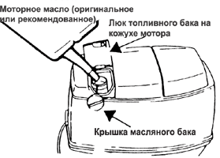
- Если бензин случайно попал в маслобак, слейте полностью масло и проконсультируйтесь с дилером.
- Визуально проверяйте количество масло в маслобаке перед эксплуатацией лодки.
- Вытекание масла в воду может привести к нарушению экологии.
5.6. Штуцер для прокачки масла.  Визуально проверьте нет ли пузырьков воздуха в масле, находящемся в виниловом шланге. Если они есть – удалите воздух следующим образом:  - Открутите штуцер прокачки масла для выхода пузырьков воздуха.  - Когда все пузырьки воздуха выйдут, закрутите штуцер.  Примечание: Вышедшее наружу масло вытрите сухой чистой тканью. | 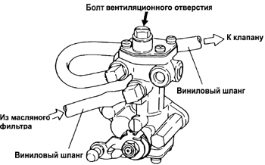

6. Эксплуатация мотора

6.1. Обкатка
Обкатка – это наиболее важный период в эксплуатации мотора. Поэтому настоятельно советуем придерживаться рекомендаций приведенных ниже.
Период обкатки 10 часов

Время | Режим работы | Условия
0 минут ~ 10 минут | Холостой ход | Движение на мин. скорости
10 минут ~ 1 час | Заслонка открыта менее чем на 1/2  (ок. 3000 об/ мин)
1 час ~ 2 часа | Заслонка открыта менее чем на 3/4  (ок. 4000 об/ мин) | Работа с полностью открытой заслонкой разрешена на 1 мин. через каждые 10 мин
2 часа ~ 10 часов | Заслонка открыта на 3/4 (ок. 4000 об) | Работа с полностью открытой заслонкой разрешена на короткое время через каждые 10 мин
10 часов ~ далее | Нормальный режим

Внимание!
Смените масло в редукторе после обкатки (первые 10 часов)

6.2. Перед запуском мотора

Внимание!  Убедитесь, что шнур выключателя мотора прикреплен к одежде водителя!  Примечание: Мотор не будет запускаться, пока выключатель мотора не установлен должным образом. Эксплуатация мотора запрещена при отсутствии охлаждающей воды!  1. Ослабьте гайку с вентиляционным отверстием. |  |  |  | 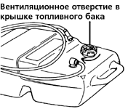
2. Присоедините топливный шнур к мотору. Стрелка на клапане мотора должна быть направлена к мотору.  3. Подайте топливо в карбюратор, сжимая клапан на топливном шланге, пока он не станет твердым. |  | 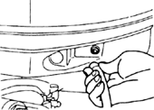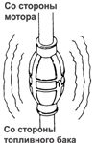
4. Установите стопор выключателя на выключателе мотора. | 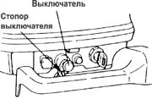 |  | 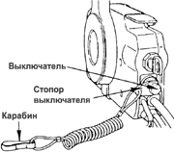

6.2. Запуск мотора  Примечание: Прежде чем запускать мотор, проверьте чтобы переключатель скоростей находился в нейтральном положении. Данная модель имеет функцию, которая воспрепятствует запуску мотора, если переключатель находится во включенном положении.  1. Вставьте ключ зажигания.  2. Установите переключатель в нейтральное положение - Neutral (N), и поднимите вверх ручку прогрева | 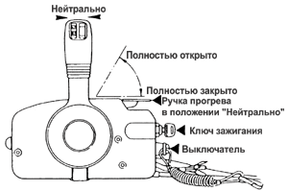

3. Поверните ключ зажигания в положение ОN и нажмите на него для включения механизма холодного пуска.  Примечание: Если мотор прогрет, нажимать на ключ не нужно.  4. Нажимая на ключ, поверните его удерживайте ключ в положение SТАRТ.  5. Когда мотор запустился, отпустите ключ и верните его в положение ОN.  Примечание:  - Продолжительная работа стартера сокращает срок службы аккумулятора и самого стартера. Рекомендуется включать стартер не более, чем на 5 сек; перерыв до следующей попытки запуска должен составлять не менее 10 сек. | 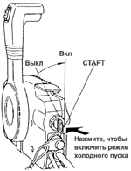
- Не пытайтесь включать стартер после запуска мотора!
- Если стартер мотора не запустится, возможно, что соединения клемм аккумулятора ослабли или аккумулятор разряжен.

Ручной запуск (в случае выхода из строя электростартера).
1. Поверните ключ зажигания в положение «Выкл» (ОFF) и переведите рычаг трансмиссии в нейтральный (N) режим.  2. Снимите верхнюю крышку мотора. Снимите кожух стартера, открутив фиксирующие болты. | 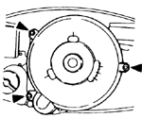 |  |  | 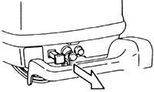
3. Переведите ручку холодного пуска в положение «Закрыто». Когда мотор прогреется, верните ручку холодного пуска в положение «Открыто».
4. Поднимите ручку прогрева мотора в положение ОТКРЫТО.  5. Поверните ключ зажигания в положение «Вкл» (ОN). |  | 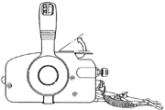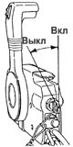
6. Обмотайте шнур стартера на несколько оборотов вокруг кожуха стартера. Запустите мотор, резко потянув за шнур. Для удерживания шнура удобно воспользоваться гаечным ключом.  Когда мотор запустится, верните ручку холодного пуска в положение «Открыто» (ОРЕN). |  |  | 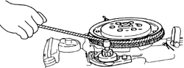

Примечание: Провода аккумулятора могут быть подсоединены к аккумулятору только после ручного запуска мотора.
Внимание!
Не устанавливайте кожух стартера после запуска мотора в режиме ручного пуска.
Поле того, как Вы закроете верхнюю крышку мотора, переведите ручку реверса в нейтральное положение.
Не пользуйтесь ручным запуском без острой необходимости.

Прогрев  Перед плаванием прогревайте мотор на низких оборотах в течение около 3 минут. Это позволит маслу обеспечить смазку всех частей мотора.  Эксплуатация мотора без предварительного прогрева сокращает срок его службы. Во время прогрева мотора проверьте, выходит ли вода из контрольного отверстия. Отсутствие выходящей воды может привести к перегреву мотора. | 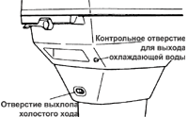
Внимание!
Если мотор эксплуатируется продолжительное время без выходящей из контрольного отверстия воды, то он может перегреться.

Скоростные режимы работы мотора
1. Обороты холостого хода разогретого мотора:
- При включенной трансмиссии - 750 об/мин
- При выключенной трансмиссии - 900 об/мин
2. В режиме полного газа не превышайте оборотов 5150 – 5850

7. Управление мотором
7.1. Движение вперед и назад  Нажмите стопорную кнопку, расположенную в нижней части ручки реверса и переведите ручку в положение "вперед" - Fоrwаrd (F) или в положение "назад" - Rеvеrsе (R) под углом в 32 градуса относительно нейтрального положения – Nеutrаl (N). Дальнейший поворот ручки дистанционного управления приведет к увеличению оборотов мотора. | 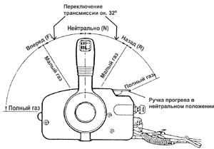

Внимание!  Переключение режимов движения может быть опасным при высоких оборотах мотора.  Уменьшите обороты мотора или даже переведите его в режим холостого хода перед переключением передач.  Не переключайте рычаг трансмиссии при работающем моторе – это может привести к повреждению механизма трансмиссии. | 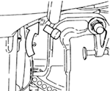
7.2. Плавание на мелководье
Внимание!
Убедитесь, что водяной фильтр всегда находится под водой и что вода постоянно течет из контрольного отверстия для воды.
При небольших глубинах не эксплуатируйте мотор на высоких оборотах. В противном случае, возможна потеря управления, что может вызвать повреждение защитного кожуха редуктора.
Проверьте, чтобы мотор не ударялся о дно водоема, особенно при заднем ходе. Удары мотора о дно могут вызвать повреждения мотора и лодки.

Поднимайте мотор, используя механизм гидроподъема.

7.3. Остановка мотора
Внимание!
Никогда не глушите мотор сразу после режима полного газа! Дайте мотору поработать в течение 2-3 минут на холостом ходу (при положении ручки трансмиссии «Нейтрально» (N)) для охлаждения мотора.

1. Переведите ручку ДУ в положение “Нейтрально” (N) и дайте мотору поработать в холостом режиме 2-3 минуты для охлаждения мотора.  2. Поверните ключ зажигания против часовой стрелки или потяните выключатель мотора. Мотор остановится. Также его можно остановить нажатием на выключатель мотора. |  | 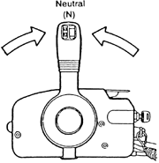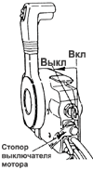
3. Отсоедините топливный шланг от мотора.  4. Закрутите гайку вентиляционного отверстия в крышке топливного бака. | 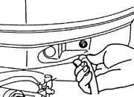

8. Регулирование баланса лодки с помощью мотора.
Устройство подъема мотора может быть отрегулировано в зависимости от желаемого положения мотора в соответствии с формой транца и движением лодки в горизонтальном положении. Очень важно правильно отрегулировать угол наклона!
Внимание!
Неправильная регулировка может уменьшить эффективность работы мотора, вызвать наклон лодки и потерю управления.
Если Вы эксплуатируете лодку на мелководье, Вы можете поднять мотор выше обычного, соблюдая следующие предосторожности:
- Мотор должен работать только в режиме холостого хода.  - Убедитесь, вода постоянно течет из контрольного отверстия для воды., чтобы предотвратить повреждение крыльчатки водяной помпы.  Как пользоваться индикатором угла наклона мотора.  Запомните оптимальное положение угла наклона мотора на индикаторе угла наклона и исходите из этого положения стрелки индикатора для дальнейшей эксплуатации.  Правильный угол наклона.  Оптимальным углом наклона является тот, при котором лодка глиссирует параллельно поверхности воды. |  | 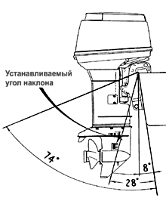
Неправильный углы наклона (нос лодки слишком высоко).  Если угол наклона мотора больше чем нужно, нос лодки будет подниматься слишком высоко. Более того, он будет сильно раскачиваться, а дно лодки может сильно шлепать об воду во время глиссирования. В этом случае уменьшите угол наклона мотора нажатием на кнопку DN на ручке ДУ. |  |  | 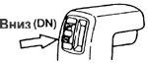
Неправильный углы наклона (нос лодки ныряет под воду).  Если угол наклона мотора слишком мал, нос лодки будет погружаться под воду и скорость движения снизится и вода может попасть внутрь лодки. В этом случае угол наклона мотора должен быть увеличен нажатием на кнопку UР на ручке ДУ. | 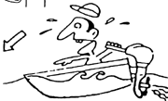 |  | 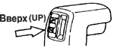
9. Плавание с поднятым мотором
1. Отсоедините топливный шланг от мотора.  2. Нажмите на кнопку UP на ручке ДУ и поднимите мотор. Ключ зажигания при этом должен находиться в положении ON. |  | 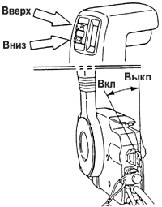
3. Также мотор можно поднять с помощью выключателя механизма гидроподъема, который находится в нижней части кожуха мотора. Ключ зажигания должен быть в положении ON.  4. Зафиксируйте стопор механизма гидроподъема. | 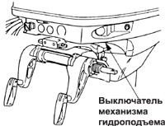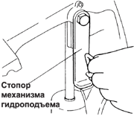
5. Ручной подъем мотора  Если аккумулятор сел, и механизм гидроподъема не работает, поверните клапан вручную несколько раз в направлении MANUAL. Теперь мотор будет подниматься вручную. |  |  | 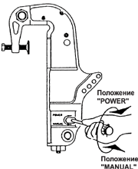
10. Снятие и хранение мотора
10.1. Снятие мотора
- Заглушите мотор.  - Отсоедините топливный шланг, кабели дистанционного управления и аккумуляторные провода, болты кормовых кронштейнов, гайки и др.  3. Снимите мотор с лодки и слейте всю воду из защитного кожуха.  10.2. Перевозка мотора  - Перевозите мотор в вертикальном положении.  - Не храните мотор в поднятом положении.  - Если Вы перевозите или переносите мотор в неправильном положении, открутите сливной винт и слейте топливо из карбюраторов. |  |  | 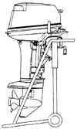
Внимание!  - Подтекающее топливо может загореться и взорваться.  - Убедитесь, что топливо полностью слито из карбюраторов, прежде, чем начать перевозку мотора.  - Всегда вытирайте пролившееся топливо.  Когда перевозите или перекладываете мотор для хранения, убедитесь, что верхняя крышка расположена выше винта и сторона, на которой находится масляный бак, направлена вниз. В противном случае в мотор механизма подъема мотора может попасть воздух. |  | 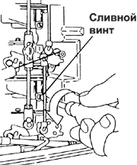
10.3. Хранение мотора  Храните мотор вертикально.  Примечание: Если Вы храните мотор в горизонтальном положении, положите мотор так, как указано на рисунке. | 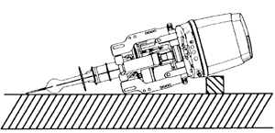
10.4. Перевозка мотора  Внимание!  При перевозке мотора, закрепленного на лодке, мотор должен находиться в полностью опущенном положении. В противном случае во время транспортировки можно повредить и мотор и лодку.  Если транспортировка мотора в наклоненном вниз положении невозможна, прочно закрепите мотор с помощью специального устройства (например, защитной перекладины транца) и зафиксируйте мотор, подняв его вверх. |  | 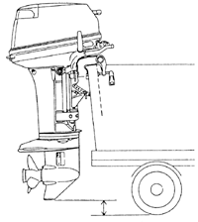
11. Регулировка
11.1. Регулировка усилия ручки газа-реверса.  Для регулированием усилия ручки газа, поверните регулятор усилия на ручке газа – по часовой стрелке для повышения усилия, против часовой для облегчения усилия. | 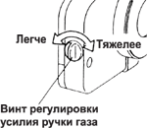

11.2. Установка регулировочного анода.  Если при плавании на лодке не достигается необходимая курсовая устойчивость отрегулируйте регулировочный анод на антикавитационной плите.  - Если при движении лодка отклоняется вправо, поверните регулировочный анод в направлении А.  - Если при движении лодка отклоняется влево, поверните регулировочный анод в направлении В. | 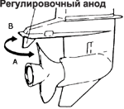
Примечание:
- Регулировочный анод предназначен для предотвращения электролитической коррозии, поэтому его нельзя красить или наносить на него какую-либо смазку.
- После регулировки анода плотно затяните фиксирующий болт.
- Регулярно проверяйте затяжку фиксирующего болта. По причине коррозии регулировочный анод со временем изнашивается.

11.3. Регулировка усилия управления
Степень усилия, прилагаемого при управлении мотором можно отрегулировать с помощью поворота болта управления:  - для более жесткого управления поверните болт по часовой стрелке,  - для более мягкого - против часовой стрелки.  Примечание: Болт управления не предназначен для фиксации рычага управления. При чрезмерно затянутом болте может произойти повреждение шарнирного кронштейна. | 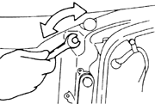

12. Проверка и обслуживание

Для сохранения Вашего подвесного мотора в наилучшем рабочем состоянии проводите ежедневное и периодическое обслуживание так, как рекомендовано ниже.

Внимание!
Ваша личная безопасность и безопасность Ваших пассажиров во многом зависит от того, насколько тщательно Вы отнесетесь к обслуживанию мотора. Внимательно прочтите порядок обслуживания, приведенный далее.

Периоды обслуживания даны с учетом того, что мотор находится в условиях нормальной эксплуатации. Если мотор используется в водоемах с соленой водой, обслуживание следует проводить через более короткие интервалы.
Настоятельно рекомендуем Вам пользоваться только оригинальными деталями и смазками, рекомендованными заводом-изготовителем. На все замены, произведенными запчастями иного происхождения, гарантия не распространяется.

12.1. Ежедневная проверка

Система | Точки проверки | Действия
Топливная | Проверьте количество топлива в баке.  Проверьте наличие грязи или воды в  топливных фильтрах.  Проверьте герметичность топливных шлангов | Дозаправьте  Очистите  Замените
Электрооборудование | Проверьте работу ключа зажигания  Проверьте уровень и плотность электролита в аккумуляторе.  Проверьте жесткость соединений на клеммах аккумулятора  Проверьте правильность работы выключателя, проверьте исправность стопора выключателя.  Проверьте надежность соединений в проводке и наличие каких-либо внешних повреждений.  Проверьте свечи зажигания (грязь, нагар, износ) | Замените  Долейте, зарядите  аккумулятор  Затяните  Устраните неисправность, замените  Исправьте,замените  Очистите, замените
Карбюратор | Проверьте правильность работы соленоида карбюратора и клапана карбюратора.  Проверьте правильность работы карбюратора и магнето при повороте ручки газа. Осмотрите, не ослабли ли соединения. | Замените  Исправьте
Стартер | Проверьте тросы на износ и внешние  повреждения.  Проверьте работу защелки | Замените  Исправьте или замените
Трансмиссия и винт | Проверьте правильность включения трансмиссии при повороте ручки реверса или ДУ.  Визуально осмотрите винт на наличие повреждений.  Проверьте, затянута ли гайка винта, а также наличие шплинта. | Отрегулируйте  Замените
Установка мотора | Проверьте прочность затяжки всех болтов, закрепляющих мотор.  Проверьте установку распорного стержня | Затяните
Система охлаждения | После запуска мотора проверьте наличие струи воды из контрольного отверстия.
Инструменты и запчасти | Проверьте наличие инструмента,  необходимого для замены свечей и винта
Система управления | Проверьте работу ручки «газ-реверс» и ДУ
Другие детали | Проверьте надежность закрепления анода.  Проверьте наличие коррозии или деформации анода. | Отремонтируйте, если необходимо.  Замените

А. Промывка водой.
После работы моторы в морской или сильнозагрязненной воде, а также после длительного хранения, промойте водой внешние части мотора. С помощью чистой воды промойте систему охлаждения.

Внимание!  - Перед промывкой снимите винт.  - Никогда не запускайте мотор в помещении или плохо вентилируемых местах. Выхлопной газ содержит моноксид углерода – газ без цвета и запаха, который может оказать отрицательное влияние на Ваше здоровье.  - Снимите пробку для воды с мотора и вверните приспособление для промывки (адаптер для шланга).  - Подсоедините шланг к системе промывки. Обязательно закройте пленкой фильтр для воды и подводный фильтр, расположенный в кожухе трансмиссии.  - При нейтральном положении (N) ручки реверса, дайте мотору поработать на низких оборотах пока производится промывка. |  | 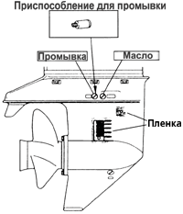
Б. Замена винта.  Перед установкой нового винта смажьте его специальным маслом.  Внимание!  Перед тем как демонтировать винт, снимите колпачки свечей, чтобы защитить винт от повреждения.  Изношенный винт ухудшит работу мотора и может привести к его повреждению.  1. Снимите шплинт, а затем отверните гайку винта, шайбу и втулку.  2. Потяните винт на себя и снимите его. | 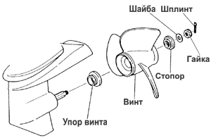

С. Замена свечей.
Если электрод свечи согнут или на нем есть нагар, почистите свечу или замените.  1. Снимите верхнюю крышку мотора.  2. Выверните свечу, поворачивая ее против часовой стрелки (с помощью свечного ключа 21 мм).  Используйте свечи NGК В-8НS-10 или NGК ВR-8НS-10 или СНАMРIОN L-82С/RL-82С с 1-мм зазором | 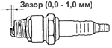

12.2. Периодическая проверка.
Очень важно регулярно производить осмотр и обслуживание мотора. Периодичность таких операций приведена в таблице. Частота обслуживания определяется количеством моточасов или сроком службы мотора в месяцах, в зависимости от того, какой срок наступит раньше.
Наименование |  | Интервалы обслуживания |  |  | Действия
 |  | 10 часов  или  1 месяц | 50 часов  или  3 месяца | Каждые 100  часов или  6 месяцев | Действия
Топливная  система | Карбюратор  Топливный фильтр  Топливные шланги  Топливный бак | +  +  +  + | +  +  + | +  +  +  + | Снимите, очистите и отрегулируйте.  Регулировка холостых оборотов.  Проверьте, прочистите.  Проверьте и замените  Очистите
Зажигание | Свечи зажигания  Распределение  моментов зажигания | + | + | +  + | Проверьте зазоры. Снимите нагар. Замените.  Отрегулируйте зажигание
Система  зажигания | Стартер  Аккумулятор  Провод стартера | +  + | +  + | +  +  + | Проверьте наличие солевых отложений и состояние кабеля аккумулятора.  Проверьте уровень и плотность электролита.  Проверьте изно и возможные повреждения.
Нижняя часть мотора | Винт  Трансмиссионное  масло  Водяная помпа* | +  +  + | +  +  + | +  +  + | Проверьте внешний вид  Замените или долейте, проверьте нет ли попадания воды.  Проверьте на износ и внешние повреждения
Болты и гайки |  | + | + | + | Затяните
Движущиеся детали** |  |  | + | + | Нанесите или закачайте смазку
Навесное оборудование |  | + | + | + | Проверить на наличие коррозии
Анод*** |  | + | + | + | Проверьте коррозию и деформацию
Примечания к таблице: * - Меняйте крыльчатку через каждые 12 месяцев.
** - Сюда относятся также штуцеры для принудительной смазки.
*** - Замените.
Примечание: Через 300 моточасов рекомендуется провести тщательный осмотр и техобслуживание мотора в специализированном техническом центре.

А. Смена трансмиссионного масла.
1) Снимите заглушки для масла (нижнюю и верхнюю), тщательно слейте трансмиссионное масло.
2) Вставьте баллон с маслом в отверстие нижней заглушки. Сжимая баллон, залейте масло в отверстие до тех пор, пока масло не начнет вытекать наружу из отверстия верхней заглушки.
3) Вверните верхнюю заглушку на место, затем, вытащив горловину баллона из отверстия, закрутите нижнюю заглушку.
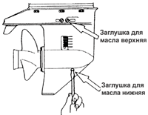 | 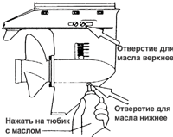
Примечание: Используйте оригинальное заводское масло или рекомендованную марку - АРI GL-5; SАЕ от # 80 до # 90.
Требуемое количество масла: приблизительно 500 мл.
Б. Очистка топливных фильтров и топливного бака  Топливные фильтры установлены как в топливном баке, так и в самом моторе.  Открутите штуцер, снимите его и прочистите топливный фильтр.  В. Очистка топливного бака. | 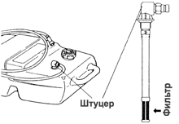
Вода или грязь в топливном баке могут повредить мотор.  Прочищайте бак в указанные сроки или после длительного хранения  (более 3 мес.).  Очищайте топливный и масляный фильтры, установленные в моторном отсеке, в установленные сроки.  Г. Масляный фильтр и масляный бак  - Проверьте масляный бак и масляный фильтр на наличие воды и пыли.  - Отсоедините все шланги между масляным баком и масляным насосом в моторе.  - Очистите их от всех инородных частиц.  - Подсоедините шланги к масляному баку и масляному насосу и наполните систему новым маслом.  - Удалите пузырьки воздуха см. 5.6. |  | 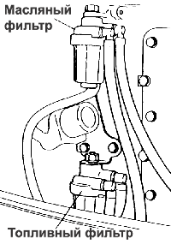

Д. Проверка и замена масла в механизме гидроподъема.
Поднимите мотор, чтобы резервуар принял вертикальное положение и в этом положении проверье уровень масла. Снимите заглушку для масла, откручивая ее против часовой стрелки. Уровень масла должен достигать нижнего края отверстия под заглушку.
Внимание!
Не откручивайте заглушку масла, если мотор опущен. Масло находится под давлением!

- Рекомендуемые виды масла для механизма гидроподъема.
Используйте масло для автоматической трансмиссии, одобренное GM.
MОВIL: MОВIL DTЕ #22, MОВIL ATF 220
SHELL: Shell DEXTRON-II. SHELL TELLUS OIL #22 K22
ESSO: ESSO AUTOMATIC TRANSMISSION OIL
  - Удаление пузырьков воздуха из механизма гидроподъема.
Наличие воздуха в механизме гидроподъема приведет его к плохой работе. На установленном на лодку моторе поверните клапан механизма гидроподема в положение MANUAL и перемещайте мотор вручную вверх и вниз 5-6 раз, при этом проверяя уровень масла. Затем поверните клапан в положение POWER.

13. Хранение мотора в межсезонье.

Внимание!
- перед укладкой мотора на хранение снимите плюсовый провод с аккумулятора
- снимите крышки свечей зажигания
- не запускайте мотор без охлаждающей воды.

А. Мотор.
  - Промойте внешние части мотора, а также систему охлаждения чистой водой. Тщательно слейте воду. Протрите корпус мотора промасленной тряпкой.
  - Сухой тряпкой тщательно сотрите воду и соль с частей электрооборудования.
  - Слейте остатки топлива из топливных шлангов, топливного насоса и карбюратора. Насухо протрите эти части. Имейте в виду, что бензин оставшийся в карбюраторе на длительное время, вызовет образование смолы и густого осадка, а это, свою очередь, приведет к залипанию клапана поплавка.
  - Снимите свечи зажигания и залейте моторное масло в отверстия свечей. Проверните коленвал несколько раз, чтобы масло равномерно распределилось.
  - Замените трансмиссионное масло.
  - Нанесите смазку на вал винта.
  - Нанесите смазку на все скользящие части, соединения, гайки и болты.
  - Установите мотор вертикально и храните его в сухом месте.

Б. Аккумулятор.
- Отсоедините провода.
- Сотрите накипь, грязь и смазку.
- Покройте клеммы смазкой или солидолом.
- Полностью зарядите аккумулятор перед хранением в зимнее время.
- Подзаряжайте аккумулятор раз в месяц.
- Храните аккумулятор в сухом месте.
В. Электромотор стартера.
Нанесите смазку на шестерни и вал стартера.

13.1 Проверка перед началом сезона.
Проверьте уровень и плотность электролита.

Плотность при 20 С° | Напряжение на клемме (V) | Состояние зарядки
1.120 | 10.5 | Полная разрядка
1.160 | 11.1 | 1/4 зарядки
1.210 | 11.7 | 1/2 зарядки
1.250 | 12.0 | 3/4 зарядки
1.280 | 13.2 | Полная зарядка

- Проверьте правильность подключения проводов.
- Очистите масляный фильтр на моторе.
- Выпустите воздух из виниловых трубок, соединяющих масляный бак с масляным насосом.
- Тщательно проверьте работу трансмиссии и карбюратора.

Примечание: Проделайте следующую работу перед началом эксплуатации мотора после длительного зимнего хранения:
- Полностью заправьте топливный бак (25 л). Пользуйтесь бензином неэтилированным и оригинальным моторным маслом или рекомендованным моторным маслом для подвесных моторов ТС-WЗ.
- Прогрейте мотор в течение 3 минут (выключатель находится в нейтральном положении).
- В течение 5 минут дайте мотору поработать на самых низких оборотах.
- В течение 10 минут - на средней скорости.

Действия в п.п. 2 и 3 позволят использовать до конца масло, залитое в мотор для хранения в зимний сезон, что создаст условия для успешной последующей эксплуатации.

13.2 Мотор, побывавший под водой.
В таких случаях мотор лучше отвезти в ремонт в специализированный центр, тем не менее, можно предпринять некоторые срочные меры и самому:
- Промыть мотор чистой водой, чтобы избавиться от грязи и соли.
- Снять свечи и полностью слить воду из мотора, провернув несколько раз стартером.
- Через отверстия для свечей залить масло для смазки картера. Проверните мотор несколько раз с помощью стартера, чтобы смазка равномерно распределилась.

13.3 Меры предосторожности при работе в холодных условиях.
Если эксплуатация мотора производится при температуре ниже нуля, существует реальная опасность замерзания охлаждающей воды, что выведет из строя помпу, крыльчатку и т.д. Чтобы избежать этого, поднимите мотор и прокрутите его несколько раз стартером для полного слива оставшейся воды.

13.4 Проверка мотора после столкновения с подводным объектом.
Удары о дно или подводные предметы могут привести к повреждению мотора. В подобных случаях рекомендуем Вам обратиться в специализированный техцентр для тщательного осмотра и ремонта поврежденных частей.

14. Устранение неисправностей

Столкнувшись с какой-либо неисправностью, обратитесь к нижеприведенным таблицам для принятия необходимых мер.
Мотор не запускается | Мотор запускается, но вскоре глохнет | Неустойчивый холостой ход | Резкое увеличение оборотов | Обороты мотора слишком высокие | Обороты мотора слишком низкие | Мотор не набирает высоких оборотов | Перегрев мотора | Возможная причина неполадки
Топливная система
+ | + |  |  |  |  |  |  | Пустой топливный бак
+ | + | + | + |  | + | + | + | Неправильное соединение топливной системы
+ | + | + | + |  | + | + | + | Попадание воздуха в топливную систему
+ | + | + | + |  | + | + | + | Деформирован или поврежден топливный шланг
+ | + | + | + |  | + | + | + | Закрыта гайка вентиляционного отверстия на топливном баке
+ | + | + | + |  | + | + | + | Забит топливный фильтр, топливный насос или карбюратор
 |  | + | + |  | + | + | + | Использование неправильной марки моторного масла
+ |  | + | + |  |  | + | + | Использование неправильной марки бензина
+ | + | + | + |  | + | + |  | Избыточное количество масла в смеси
 |  |  |  |  |  |  | + | Недостаток масла в смеси
+ |  |  | + |  |  |  |  | Избыточная подача топлива
+ | + | + | + |  | + | + | + | Плохая регулировка карбюратора
+ | + | + | + |  |  | + | + | Разбита рециркуляционная трубка
+ | + | + | + |  | + | + | + | Используются свечи не рекомендованных марок
+ | + | + | + |  | + | + |  | Грязь, нагар и т.д. на свечах
Электрооборудование
+ | + | + | + | + | + | + | + | Отсутствие свечи, неисправная свеча
+ |  |  |  |  |  |  |  | Короткое замыкание выключателя мотора
+ |  | + | + |  | + | + |  | Неправильная установка зажигания
+ |  |  |  |  |  |  |  | Слабое крепление провода на клемме аккумулятора, коррозия на клемме
+ |  |  |  |  |  |  |  | Батарея разряжена
+ |  |  |  |  |  |  |  | Неисправность с замком зажигания
+ |  |  |  |  |  |  |  | Стопор выключателя не дает выключателю вернуться в положение "выкл."
+ |  |  |  |  |  |  |  | Отсутствует или ослабло крепление заземляющего провода
+ |  |  |  |  |  |  |  | Недостаточная зарядка аккумулятора, ослабли соединения, коррозия
+ | + | + | + | + | + | + | + | Отсутствие свечи, неисправная свеча
Прочие системы
+ |  | + | + |  | + | + |  | Неправильная регулировка штанги карбюратора
 |  |  |  |  |  | + | + | Недостаточный поток охлаждающей воды, забита или неисправна помпа
 |  | + |  |  |  | + | + | Неисправный термостат
 |  |  | + | + |  | + | + | Кавитация или вентиляция
 |  |  | + | + | + | + | + | Неправильно выбран винт
 |  | + | + | + | + | + | + | Поврежден или согнут винт
 |  |  | + | + |  | + | + | Неправильное положение распорного стержня
 |  |  | + | + | + | + | + | Несбалансированный груз на лодке
 |  |  | + | + | + | + | + | Транец слишком высоко или слишком низко

15. Стандартная комплектация мотора

Описание |  | Кол-во | Примечания
Инструменты для обслуживания | Сумка для инструментов  Гаечный ключ 21 мм  Гаечный ключ 10х 13 мм  Гаечный ключ, ручка  Пассатижи  Отвертка с прямым наконечником | 1  1  1  1  1  1
Запчасти | Шнур стартера 1600 мм  Свеча зажигания  Шплинт 3x25mm | 1  1  1 | NGК В-8НS-10 или NGК ВR-8НS-10 или  СНАMРIОN L-82С/RL-82С с 1-мм зазором
Поставляется с мотором | Болт кронштейна  Гайка кронштейна  Шайба А, В  Топливный бак (со шлангом)  Коробка ДУ  Кабель ДУ  Тахометр  Индикатор угла подъема мотора  Кабель для приборов | 4  4  по 4  1  1  1  1  1  1 | 12 мм  12 мм  А (большие), В (малые)  Отдельный

16. Выбор винта.

Мы рекомендуем пользоваться только оригинальными винтами ТОНАТSU.
Винт должен выбираться таким образом, чтобы обороты мотора в режиме максимальной скорости находились в рекомендованных пределах: 5150-5850 об. мин

17. Аксессуары

Спидометр 50 моточасов | Спидометр 75 моточасов | Индикатор давления воды | Индикатор температуры воды
 | 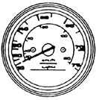 | 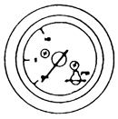 | 
-------------------------------------------------------------------------------------------------------------------------------
Вольтметр | Счетчик моточасов | Индикатор уровня топлива | Тахометр
 | 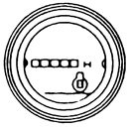 |  | 

Сдвоенное ДУ | Тяга управления сдвоенным ДУ | Присособление для очистки
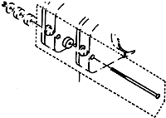 | 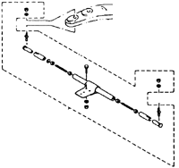 | 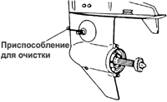
-------------------------------------------------------------------------------------------------------------------------
Приспосо-бление для промывки | Винт | Моторное масло | Смазка | Трансмиссио-нное масло | Краска-спрей
 | 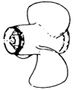 | 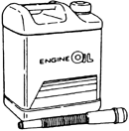 |  | 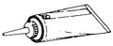 | 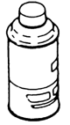

18. Электрическая схема

- Индукционный датчик импульсов  - Генератор  - Обмотка зажигания  - Коммутатор зажигания  - Катушка зажигания  - Выпрямитель  - Стартер  - Соленоид стартера  - Механизм гидроподъема  - Выключатель соленоида механизма гидроподъема А  - Выключатель соленоида механизма гидроподъема В  - Датчик положения мотора  - Предохранитель  - Соленоид холодного пуска  - Датчик уровня масла  - Датчик перегрева  - Датчик температуры воды  - Провода аккумулятора  - Жгут проводов  - Жгут проводов В  - Жгут проводов С  - Выключатель механизма гидроподъема В  - Провода стартера  - Провод выключателя соленоида А  - Провод выключателя соленоида В  - Провод выключателя соленоида С  - Аккумулятор  - Замок зажигания  - Дистанционный выключатель  - Звуковой сигнал перегрева  - Кнопка нейтрального положения  - Выключатель механизма гидроподъема  - Тахометр  - Датчик наклона мотора  - Кабель приборов | - Лампа уровня масла  - Контрольная лампа  - Спидометр  - Датчик давления воды  - Счетчик моточасов  - Вольтметр  - Датчик температуры воды  - Датчик уровня топлива  - Индикатор уровня топлива  - Кабель индикатора уровня топлива  - Кабель индикатора температуры воды  - Кабель выключателя подсветки приборов  - Дополнительный провод черный  - Дополнительный провод красный  - Дополнительный провод голубой  Цвета проводов  В – черный  Вr – коричневый  G – зеленый  Lg – светло-зеленый  Оr – оранжевый  Р – розовый  R – красный  SВ – голубой  W – белый  У – желтый  L - синий  (/) обозначает разные цвета одного провода

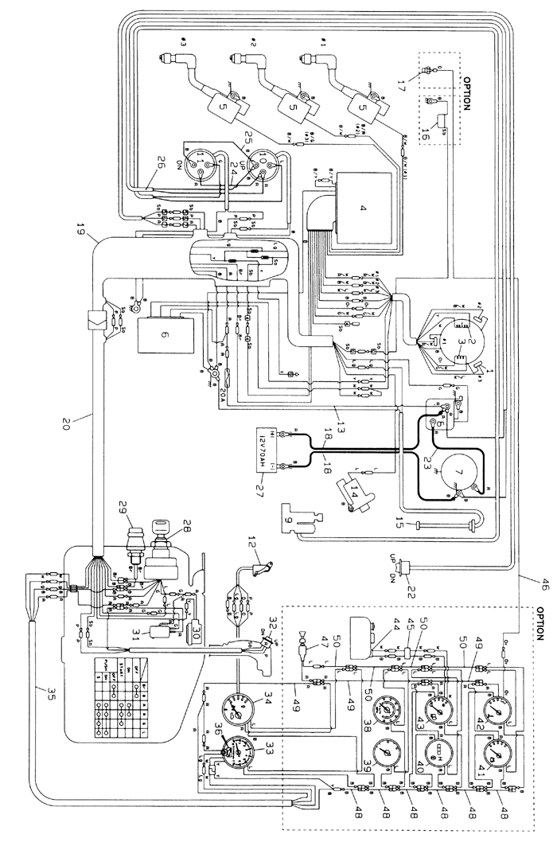

Отметка о продаже

Мотор №____________________________

Дата продажи________________________

МП.

